INMOOV PI² : Robot Interactif

I. MOUTH SYNCHRONOSITATION 3

a. Vidéos 3

b. Tutoriels 3

1. MOUTH SYNCHRONOSITATION
2. Vidéos

* <https://www.youtube.com/watch?v=r-_5d0jArKg>   
  Exemple de synchronisation entre le son et la mâchoire du robot. Déjà bien développé mais parfois des erreurs + bruit.
* <https://www.youtube.com/watch?v=-8P0qGF7qhk>

Traitement du son en temps réel. Tuto disponible ici : <http://quai-lab.com/synchroniser-bouche-dun-robot-humanoide/>

1. Tutoriels

* <http://quai-lab.com/synchroniser-bouche-dun-robot-humanoide/>

Code Arduino

*«Cet article présente une solution pour synchroniser le mouvement de la bouche d’un robot humanoïde avec sa voix. Le traitement du son se fera en temps réel sur une source non amplifiée : sortie PC, téléphone, tablette… L’objectif est l’asservissement d’un servomoteur actionnant l’ouverture/fermeture sur l’axe vertical de la bouche. Ce mouvement est très simplifié par rapport aux mouvements des lèvres/mâchoires… Pour plus de réalisme il faudrait aussi reconnaître les phonèmes pour mimer la manière dont elles sont prononcées en tenant compte aussi de la langue parlé (anglais, français etc…). »*

* <http://www.pyroelectro.com/tutorials/animatronic_mouths/index.html> - Animatronic Mouths.

Très bonne synchronisation. Tuto avec Ecran LCD et mâchoire mécanique.

<https://www.youtube.com/watch?v=TG-h_KAZ6XY>

2. LES EMOTIONS DANS LA VOIE

* Emotive qualities in lib-synchronized robot speech : <http://robotic.media.mit.edu/wp-content/uploads/sites/14/2015/01/Breazeal-AR03.pdf>

1. LECTURE DU LANGAGE DES SIGNES
2. ROBOT CONCU POUR FAIRE LES VISITES
3. Pepper, un nouveau guide dans un hôpital

<http://lexpansion.lexpress.fr/high-tech/video-belgique-un-robot-accueille-et-guide-les-patients-dans-les-hopitaux_1803390.html>

<http://www.dailymotion.com/6928bc75-0f42-4564-a5bc-cbe3ce501570>

<https://youtu.be/t2xg5YTkfgw>

Pepper est un robot imaginé, créer et commercialisé par l’entreprise SoftBank. Il parle 20 langues

Il reconnait les émotions de son interlocuteur et adapte sa réaction face à son comportement et humeur. Interactif, évolutif et autonome, il dispose du tablette et permettant d’interagir avec autrui. Il peut danser, s’amuser, discuter, apprendre.

Voici ca présentation : <https://www.ald.softbankrobotics.com/fr/robots/pepper>

1. PromoBot

<https://en.promo-bot.ru/press/>

<https://www.youtube.com/watch?v=XI6mm4SWLt8>

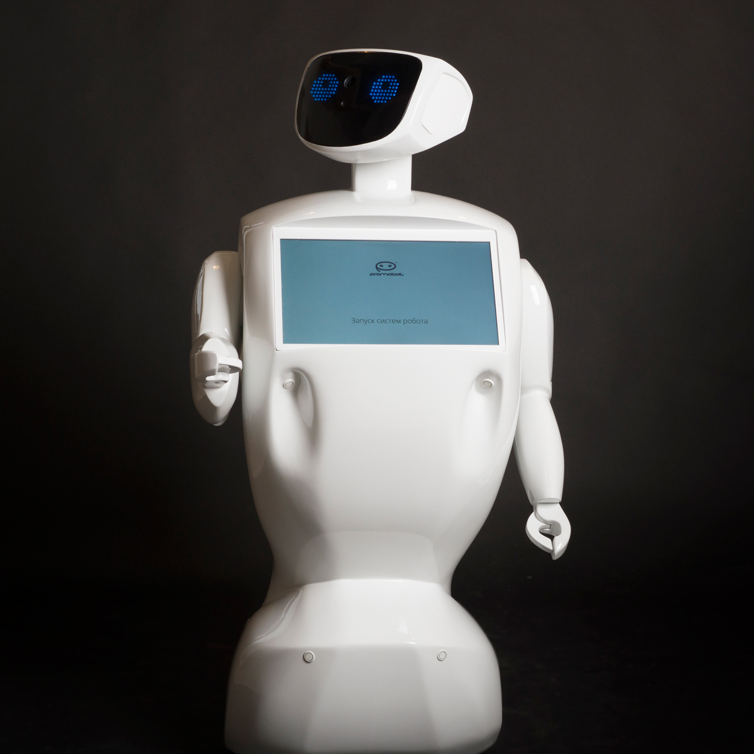

1. Guide dans les Musée :

* Rhino the first interactive museum tour guide robot <https://www.youtube.com/watch?v=lT-RF8TKRm0>
* After Dark robot : <https://www.theguardian.com/artanddesign/2014/aug/12/robot-art-tour-tate-britain-at-night>

<http://www.futura-sciences.com/tech/actualites/robotique-after-dark-visiter-musee-nuit-grace-robot-52229/>

1. Guide dans les Aeroports :

* LG <https://www.youtube.com/watch?v=1ur3ISVFHoY>

<https://www.youtube.com/watch?v=SLbJd3rSOLk>

1. MAP DU POLE ?
2. Communicate the most natural way
3. <http://www.sciencedirect.com/science/article/pii/S0921889014002164>
4. WATSON AI

<https://fr.wikipedia.org/wiki/Watson_(intelligence_artificielle)>

1. BUDDY

<https://www.youtube.com/watch?v=51yGC3iytbY>